**实验一 电路原理图分析与设计**

21200903

1. **分析示例电路图（N8031.SCH）的原理**
2. 数据锁存和存储（74LS374：8031的输入输出接口，是带缓冲的锁存器、2764：是EPROM存储器）

8031的P00-P07引脚输出地址的低8位给74LS374，74LS374的输出Q0-Q7和8031的P20-P24组成地址A0-A12给2764，2764输出D0-D7和8031的P00-P07对应。

2. 片选（74LS138：是3-8译码器，作片选器）

8031的P27~P24:0100：74LS138使能，片选2764（RD，WR高电平时）；1100：74LS138使能，片选8155（RD，WR高电平时）；1100：74LS138使能，若RD =0, WR =1，片选U8

；1100：74LS138使能，若RD =1, WR =0，片选U5

3. 访问8155：可编程并行I/O接口芯片，作8031与外设连接时的中间接口电路。

访问8155时，8031的P27-P24需输出1100，片选8155，且P20需输出1，使8155处于I/O状态。

8155的数据端口A，数据端口B，数据端口C，控制端口其地址低二位分别为00，01，10，11。A组和B组的工作方式都为基本输入输出，且A和B的I/O为输出，C口第四位I/O为输入。对8155初始化时，可将控制字CW10000001B送入控制端口。  
4．键盘检测

键盘扫描方法为行扫描法，每次向键盘的行发出扫描信号，同时通过检查列线的输出，确定闭合的键的位置：  
5．七段数码管（七段数码管，MC1413：反相驱动器，74LS240：八单线驱动器）

LED显示方式为动态显示。发光二极管为共阳极，8155的A口输出PA0-PA5利用MC1413反相后用来控制6个显示器（L6-L1）的亮灭，若输出0，则相当于选中对应显示器。8155的输出B口通过74LS240反相后用来输出要显示的字形的段码。

按下某个键，在数码管显示键值。为此，需要选择哪些器件搭建电路？详述各器件在电路中的功能，并给出数据流动途径。

1. 需要74LS138，8155，行列式键盘，七段数码管，MC1413，74LS240。
2. 74LS138用作片选器，此时需片选8155；8155作8031与外设连接时的中间接口电路；行列式键盘用来按键并检测；七段数码管用来显示键值；8155输出PA0-PA5利用MC1413反相后选中对应数码管；8155输出PB0-PB7通过74LS240反相后用来输出要显示的字形的段码。
3. **设计题**

1.电路图

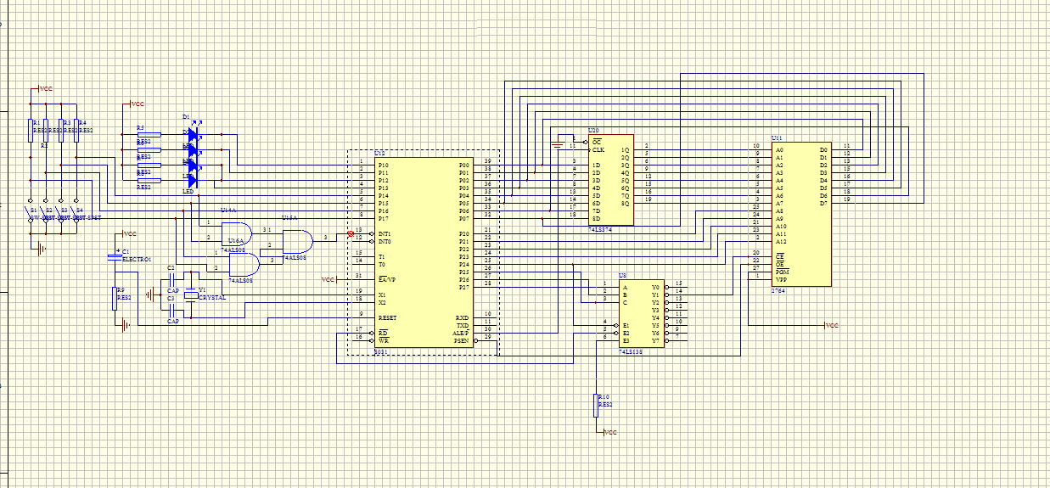

1. 根据题目要求，解释电路图的相应设计

外接 8KEPROM，地址范围从2000H开始:P27-P25与74LS138的CBA相连，且74LS138的Y1与2764的使能引脚相连，故当P27-P25为001时，片选2764，寻址范围为2000H-3FFFH，满足题目要求。使用 P1口进行四路开关量输入，四路发光管LED 输出。当有任意一路开关闭合，产生中断信号送入INT1：使用三个与门，当四个开关都断开时，结果为高电平，当当有任意一路开关闭合，结果为低电平，即向INT1送入中断信号。

1. **问答题**

1.写出示例电路图中存储器 2764 的寻址范围。

74LS138 的 Y3 口与 2764 的片选 CE 引脚相连，所以高三位地址为 011，低 13 位的引脚作为 片内寻址，所以地址变化从 6000H 开始，最大到 7FFFH 结束。

2.写出示例电路图中 8155 三个端口的地址。

PA:1110xxx1xxxxx001

PB:1110xxx1xxxxx010

PC:1110xxx1xxxxx011

3.若在某个七段数码管上显示一个符号，应该如何控制输出端口。

确定显示字符的数码管的位选码可送入 PA 口，所要显示的字符的段选码可送入 B 口

4.说明如何检测键盘中是否有某个键按下；当键盘中的 EXE 键按下后，会读入什么样的数据。

可采用行列扫描法，根据 A 口和 C 口的高低电平判断，如果是高电平，表示没有键按下；

反之，若为低电平，表示有键按下，根据交叉的位置判断具体是哪个键。 当键盘中的 EXE 键按下后， PA0-PA7 为 0111 1111， PC0-PC3 为 1101

1. **实验过程中遇到的问题**

实验过程中，由于实验工具使用不熟练，导致线路连接错误，在仔细阅读相关资料后，正确连接电路，完成实验。

1. **实验收获或感想**

本次实验让我更深刻理解了相关电路的应用，也通过实操验证了理论知识。在遇见问题、解决问题的过程中，我也对实验工具的使用有了更好的掌握。